PATHFAST 세부사항

PATHFAST는 전혈, 혈청, 혈장과 같은 샘플을 이용한 완전 자동 임상 분석기이다. 이 장에서는 측정원리, 장치 환경, 필요한 부속품과 일회용품 그리고 PATHFAST와 함께 사용되는 시약에 대해 살펴본다.

- 절차

PATHFAST에 적용된 측정원리는 CLEIA(Chemi-luminescence Enzyme Immuno-Assay, 효소면역측정기）이다. 각 검사에 필요한 시약은 특별이 제작된 15-well 카트리지에 보관되어 알루미늄 호일로 봉인되어 있다.

다음은 cTn I (cardiac muscle troponin I, 심근 트로포닌 Ⅰ)을 샘플로 이용하여 측정원리를 설명한다.

[시약설정]
- 자기 Latex 시약
- 표지 항체 시약 (ALP 표지 항체용액)
- 세척 시약 (B/F 분리용 세척액)
- 발광 기질

[분석 절차]
- 샘플 (전혈, 혈장, 혈청)이 자기 Latex 시약과 ALP 표지 항체용액과 함께 혼합되어 5분간 배양된다.
이 단계에서 다음과 같은 샌드위치 화합물이 형성된다.
고체 위상 항체 – 목표물 - ALP 표지 항체

- Magtration® 기술을 이용한 B/F 분리는 위의 1단계에서 발생한 필요이상의 시약과 잔여물을 제거하는데 사용된다.

- 첨가된 발광 기질(CDP-Star)은 ALP에 의해 촉진되어 빛을 발산한다. 발산된 광자는 PATHFAST의 검출기에 의해 측정된다.

4. PMT에 의해 확보된 화학발광 측정은 교정 표준곡선에 적용되어 목표물의 농도를 계산하기 위하여 PATHFAST에 저장된다.

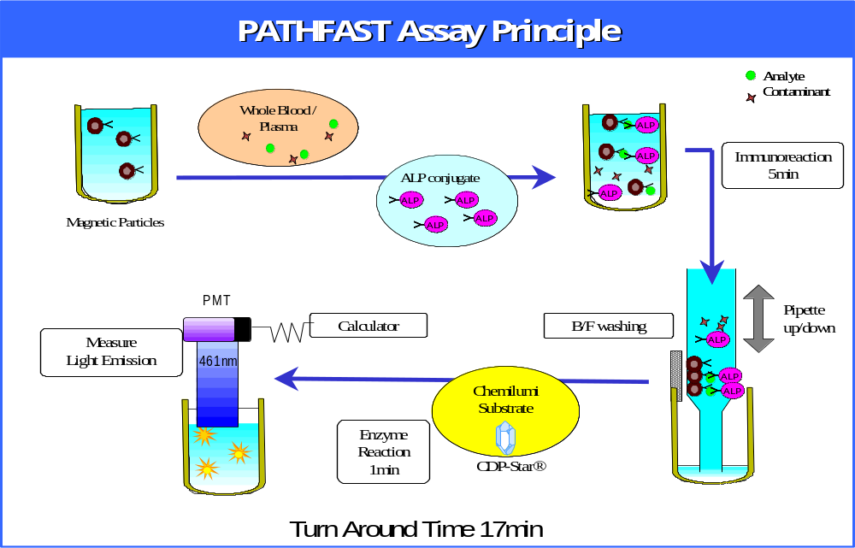

PATHFAST은 분석절차를 실행하여 이를 “assay protocol(분석 프로토콜)”로 저장하고 자동으로 내부 인쇄기로 결과를 출력한다.

- PATHFAST 구성요소

이 장은 PATHFAST의 구성요소와 그 기능에 대해 설명한다.

장치의 전면

PATHFAST를 작동하는데 필요한 대부분의 요소들은 장치의 앞면에 있다. 각각의 명칭과 기능은 아래에 명시되어 있다.

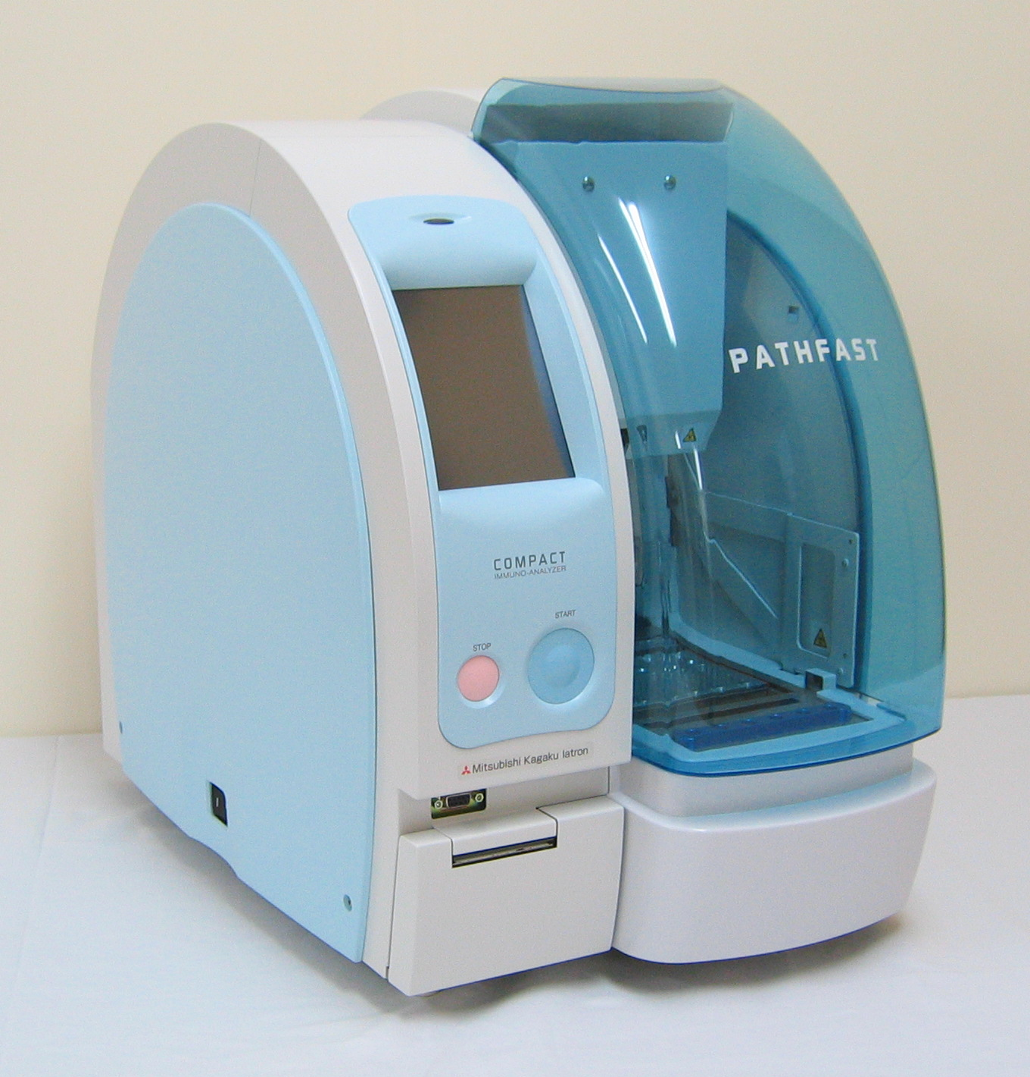
상태표시기
휴대용 바코드 인식기 Seriial Connector
전면 커버
프린터
전원 스위치
시작 버튼
터치 파넬 LCD 화면
정지 버튼
프린터 커버

상태표시기
---------- 정상 작동 시는 녹색, 오류 발생 시는 적색불이 켜진다.
터치 파넬 LCD 화면
---------- PATHFAST의 여러 가지 정보를 보여주고 장치 작동을 위한 사용자의 정보주입을 받아 들인다.
시작 버튼 ------------ 이 버튼을 누르면 분석 작업을 시작한다.
정지 버튼 ------------- 이 버튼을 누르면 현재 진행중인 작동을 멈춘다.
전원 스위치 ----------- 이 장치의 주 전원 스위치
전면 커버 ----------- 커버를 밀어 올리면 열린다. 분석, 세척, 관리유지를 위한 시약 카트리지 선반, 샘플, 다른 일회용품을 설치하기 위하여 이것을 연다.
휴대용 바코드 인식기 Serial Connector
---------- 휴대용 바코드 인식기를 위한 Serial connector (RS232C)
프린터 -------------------- 측정된 결과와 다른 정보를 출력한다.
프린터 커버 ---------- 이 커버를 열어서 프린트 용지를 교체하고 LCD 조절나사로 LCD 화면의 밝기를 조절한다.

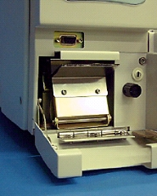
Serial Connector for Handheld Barcode Reader

Printer

LCD Contrast Controller Nut
보기 : 인쇄커버 오픈 시

LCD Contrast Controller Nut
---------- 나사를 돌려서 LCD의 명암을 조절한다.

장치의 뒷면

열 차단기의 온도조절을 위한 공기배출기가 이 장치의 뒷면에 있다. 이 배출기 주위로 최소 10cm정도의 간격을 유지한다.
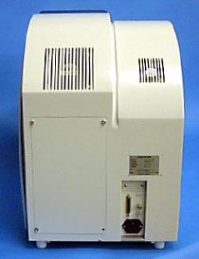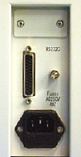
Vent Holes
RS-232C Port

Power Inlet Connector

Vent Holes -------------- 온도 조절을 위한 내부 공기 순환 구멍
RS-232C Port --------- 외부 컴퓨터와의 교신을 위한 Serial port
Power Inlet Connector
--------- 전원공급 케이블을 위한 Connecter

장치의 내부

PATHFAST의 전면 커버를 열면 이 장치의 내부 구성요소를 확인 할 수 있다. 여기에 각 구성요소의 기능이 설명되어 있다. 아래와 같이 “Piercing Unit”, “Nozzle Unit”, “Syringe Unit” 은 보호막 에 가려 확인이 되지 않는다.

[ 일회용품과 시약 카트리지 선반 생략 내부 화면]
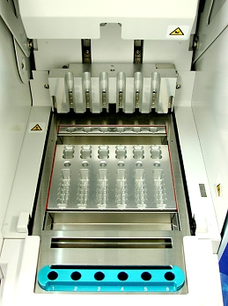
Heat Block T

Magnet Unit
Syringe Unit
Stage
Tip Holder
Heat Block S
Heat Block L
Piercing Unit
Waste Tip Sensor

----------- 한 세트의 6 주입기가 샘플과 시약을 빨아들이고 투약한다. PATHFAST tips가 노즐에 부착되어 있다.
Syringe Unit
------------------- 시약 카트리지 선반, 일회용 tips, 폐기 tip 상자를 고정하여 앞, 뒤로 이동하며 분석 프로토콜을 실시한다.
Stage
------- 폐기 tip 상자가 설치되었는지 폐기 tip 상자에 사용된 tip이 있는지 확인한다.
Waste Tip Sensor
------------ 반응할 동안 폐기 tip에 있는 액체를 가열하여 혼합물의 온도를 35℃로 유지한다.
Heat Block T

------------ 시약 카트리지 알루미늄 봉인에 구멍을 만들어서 폐기 tip이 시약으로 내려가도록 한다.
Piercing Unit
------------ Magtration® 기술을 이용하여 B/F 분리를 실행하기 위해 tip의 안쪽 벽의 자기 latex 입자를 수집한다.
Magnet Unit
----------- 가장 멀리 떨어진 시약 카트리지 well의 시약 온도를 65℃로 유지한다.
Heat Block S
----------- 샘플 가까이에 있는 시약 카트리지 well의 시약 온도를 37℃로 유지한다.
Heat Block L
--------------- 사용하지 않은 새로운 일회용 tip을 고정한다.
Tip Holder

[ 일회용품과 시약 카트리지 선반 있는 내부화면]
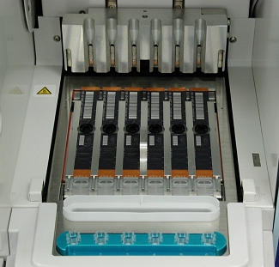
Reagent Cartridge
Detection Well
PATHFAST TIP
Tip Waste Box
Sample Recognition Sensor（Inside）

----------- 15 well이 있는 특별 제작된 플라스틱 카드리지. 특정 분석 시약이 지정된 well에 미리 투약되어 있고 알루미늄 호일로 봉인되어 있다. 바코드화 된 시약정보가 알루미늄 봉인에 인쇄되어 있다.
Reagent Cartridge
--------------- 분석 마지막 단계에서 화학 발광열이 검출된다.
Detection Well
-------------- 샘플과 시약 검출과 투약에 사용되고 Magtration® 기술을 이용한 B/F 분리에도 사용된다.
PATHFAST Tip
-------------- 교체 가능한 플라스틱 상자에 버려질 PATHFAST tip을 보관한다.
Tip Waste Box
Sample Recognition Sensor
-------------- 샘플이 전혈인지 여부를 판단하기 위하여 샘플이 추출될 때 일회용 tip을 통해 통과하는 빛을 검출한다. PATHFAST 는 자동으로 Hct%에 따라 측정된 결과를 수정한다.

- 부속품

PATHFAST 부속품은 아래와 같다.

Table 4 – 1 부속품
내 용 | 수량 | 기타
Power Cable, for 100-120VAC | １
Power Cable, for 220-240VAC | １
Fuse, 4A, 250V SLO-BLO type | １ | 교체용
Stylus Pen | １
Reagent Cartridge Rack | １
Handheld Barcode Reader | １
Note: 퓨즈 하나는 이미 장치되어 있다.

１）Power Cable, for 100-120VAC
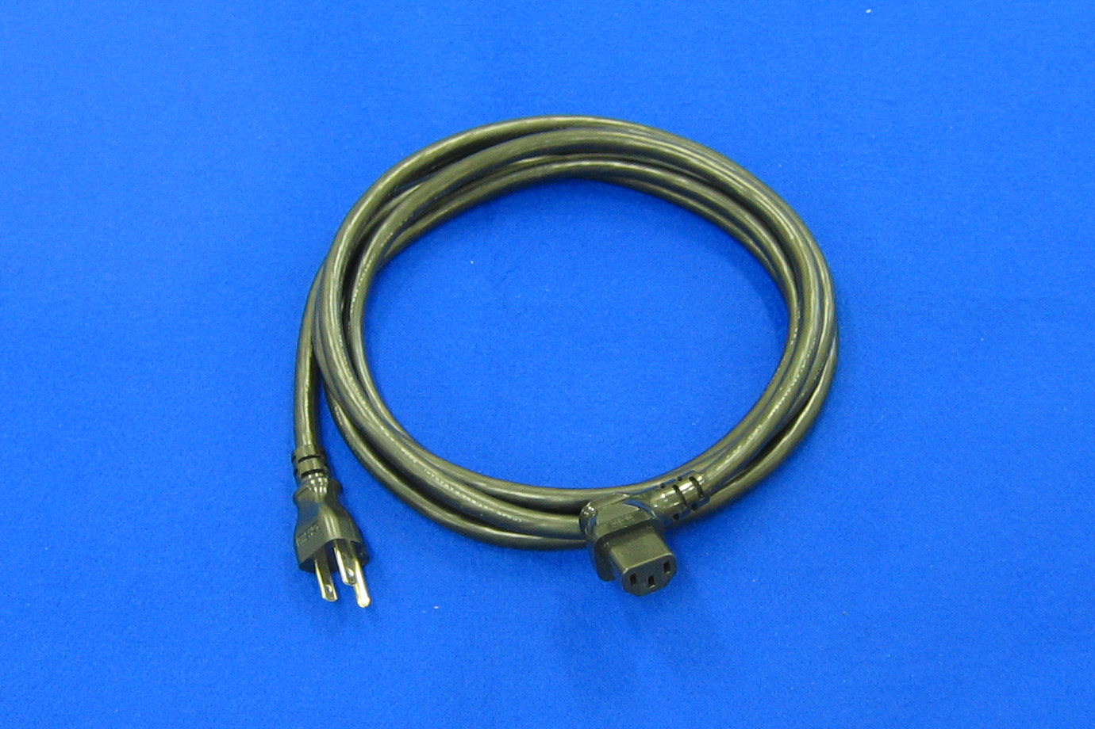
２）Power Cable, for 220-240VAC
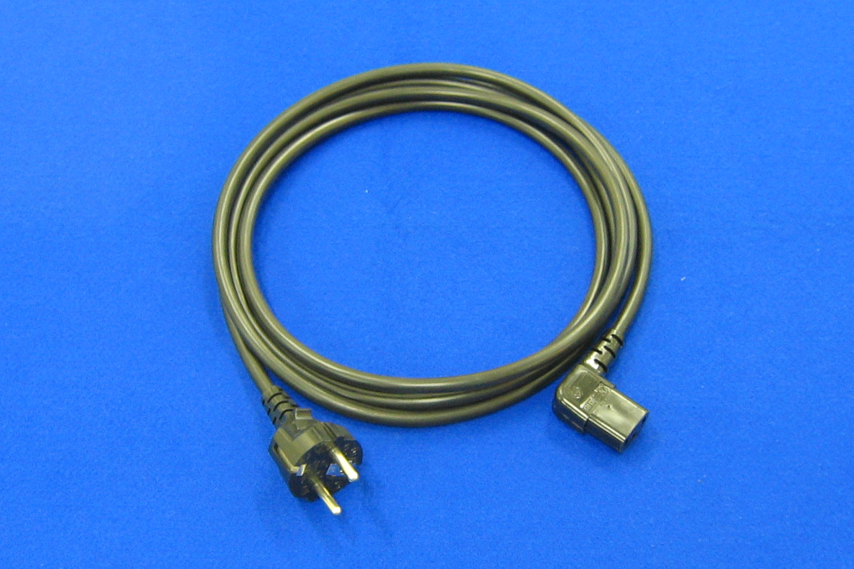
■ 220 - 240 VAC 용 파워케이블 사용
3) Fuse

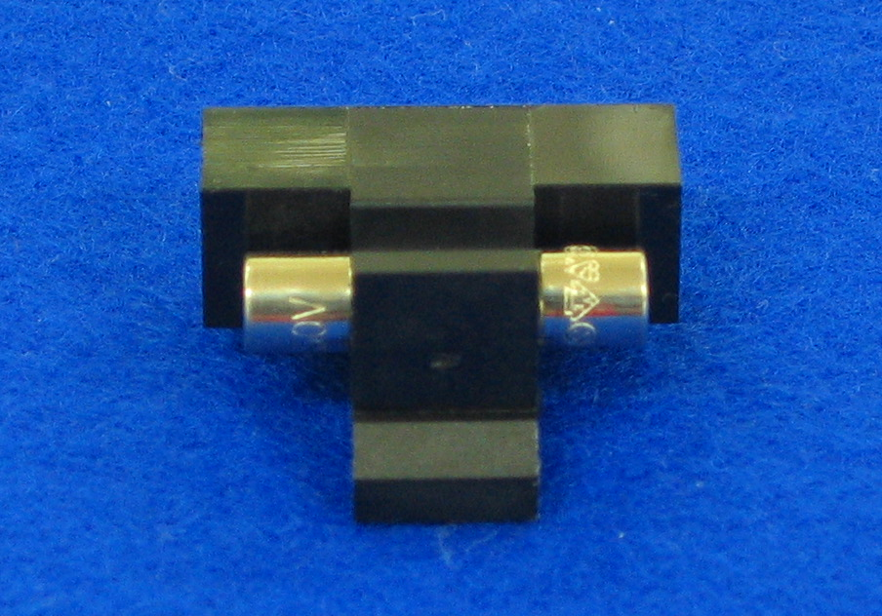
Set in fuse holder
4）Stylus Pen
Stylus Pen(첨필)은 LCD의 접촉판을 통해 PATHFAST 에 운영 명령과 여러 가지 정보를 입력하는데 사용된다.

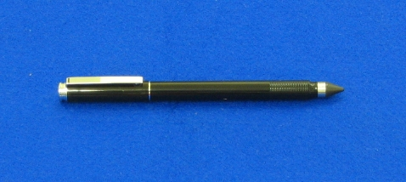

5) Reagent Cartridge Rack
시약 카트리지 선반은 아래 왼쪽 사진이다. 이것은 6개의 슬릿이 있고 이곳에 시약 카트리지를 삽입한다. 시약 카트리지가 삽입되어(아래 오른쪽 사진) 시약 카트리지 선반은 PATHFAST에 장착된다.
각 PATHFAST마다 하나의 시약 카트리지 선반이 포함되어 있다. 이 선반 성분은 알루미늄 합금과 스테인리스 스틸이므로 멸균이 가능하다.

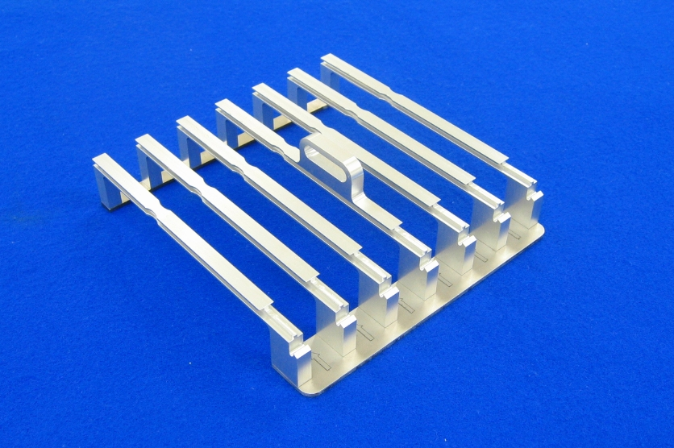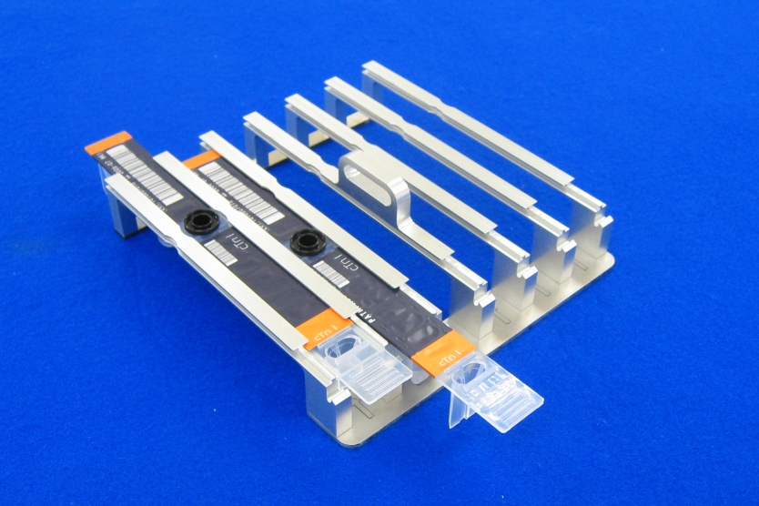

6) Handheld Barcode Reader
휴대용 바코드 인식기의 용도는:
MC Entry Card로부터 바코드 데이터를 접수한다.
바코드된 샘플 ID와 사용자 ID를 접수한다.
장치 전원이 껴진 상태에서는 휴대용 바코드 인식기의 연결 여부는 큰 상관이 없다. 커넥터 커버를 제거하여 PATHFAST 전면의 RS-232C 포트에 케이블을 연결하고 양쪽의 나사를 조인다.
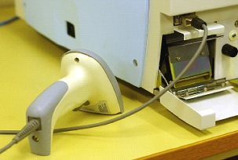

다음의 규격에 따른 판독 가능한 바코드가 이미 설정되어 있다:
- CODE39
- ITF
- CODABAR (NW7)
- CODE128

- 폐기가능품목(일회용품)

다음의 일회용품은 PATHFAST 분석을 진행하는데 필요하다.

Table 4 -2 일회용품
제품코드 | 제품명 | 수량 | 수량/박스
300936 | PATHFAST TIP | - | 42 x 5 / box
300950 | PATHFAST WASTE BOX | 1 | 10 / box
300943 | PATHFAST ROLL PAPER | 1 | 10 / box

1) PATHFAST TIP (Disposable Tip)
PATHFAST TIP은 특별 제작된 일회용 tip이며 추출, 투약 혹은 Magnetic unit 안쪽 벽의 자기 입자를 추출하여 B/F 분리에 사용된다. 작은 흰색 필터가 tip에 장착되어 액체 누수를 방지한다.

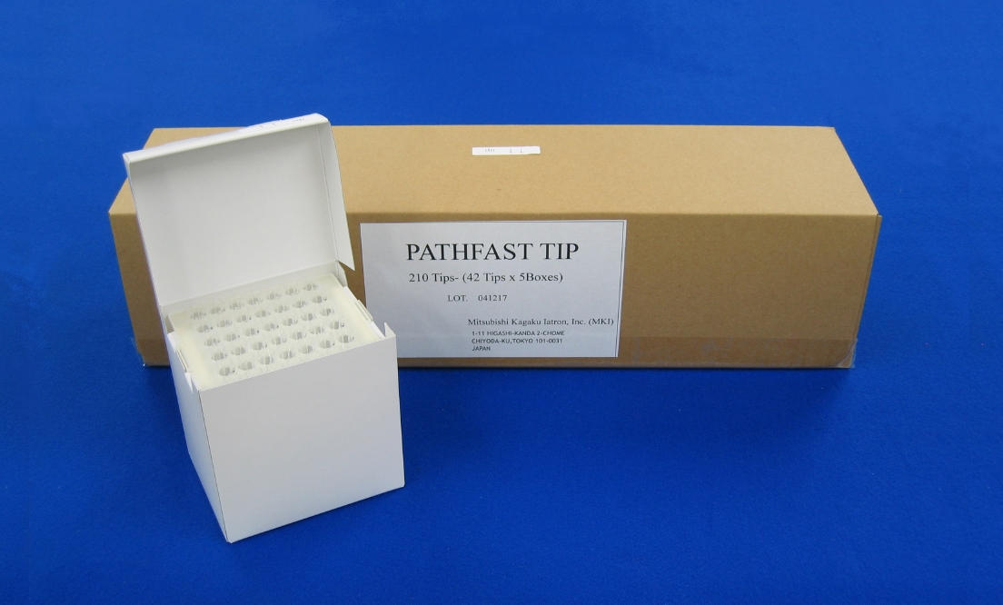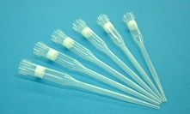

2) PATHFAST WASTE BOX
Tip 폐기 상자는 사용된 PATHFAST tip을 보관하는 상자이고 각 분석이 끝날 때마다 자동적으로 폐기된다. 한 분석과정이 끝나면 이 폐기 상자는 사용된 tip을 폐기하기 위해 커낼 수 있다. 이 플라스틱 폐기 상자는 완전 일회용은 아니며 분석 20회 혹은 일주일 마다 교체 가능하다.

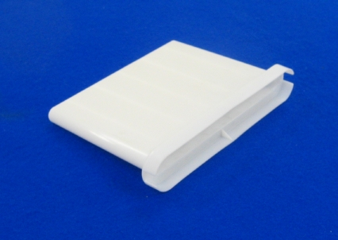

3) PATHFAST ROLL PAPER
PATHFAST ROLL PAPER는 열에 의한 용지로 내제된 인쇄기에 쓰인다.

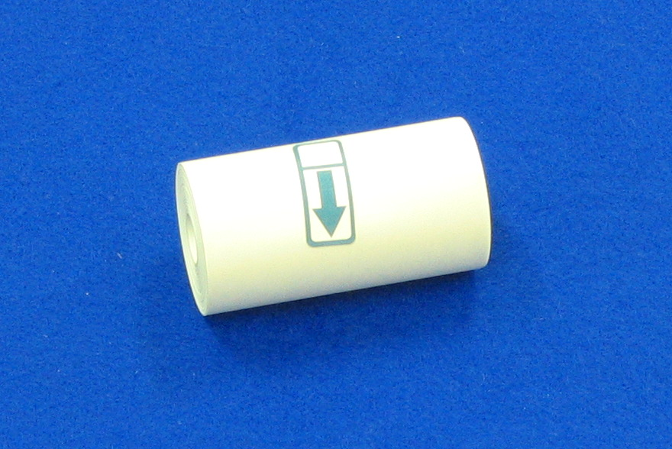
- 시약 Kit와 관련품목

PATHFAST에 쓰이는 시약은 kit로 제공된다. kit에는 시약 카트리지, 용해액 첨가된 교정기, MC ENTRY CARD 하나와 패키지 삽입 문구가 포함되어 있다.

Note : Kit 설정은 분석마다 다를 수 있다.
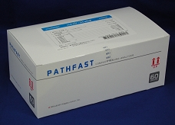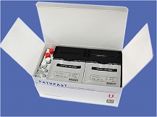

1) Reagent Cartridges
시약 카트리지는(아래 사진) 한 상에 6개의 카트리지로 이루어져 있다. 시약 카트리지의 표면은 알루미늄 호일로 봉인되어 있고 각 카트리지에 바코드가 입력되어 있다. 바코드는 분석 항목, lot 넘버, 만기일 그리고 다른 확인 정보가 포함되어 있다.
사용 전 칵 카트리지의 분석 항목, lot 넘버, 만기일 확인을 요한다.
.
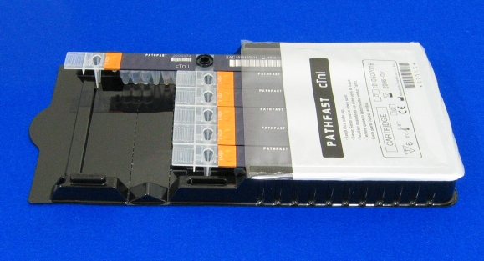

Lot number
Lot expiration

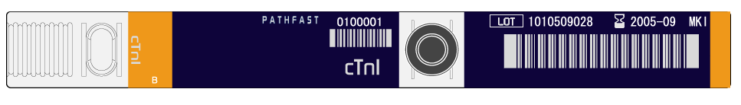

Assay item
Detection well
Sample well

2) Calibrator and Dissolving Solution
만약 교정기가 냉동건조 되었다면, 포함된 교정기 희석제로 용해한다. 정확한 세부사항은 패키지 삽입문구를 참고한다.
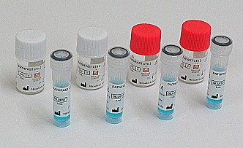
교정기(1), (2) 교정기 희석제

3) QC
PATHFAST 대리인에게 추천된 품질 관리 물질을 문의한다.

4) MC ENTRY CARD
MC ENTRY CARD는 각 시약 kit 마다 포함되어 있다.
이 카드는 처음 분석을 실행할 때와 다른 시약으로 분석을 할 때 필요하다. 휴대용 바코드 인식기로 MC ENTRY CARD로부터 바코드 데이터를 분석한다. 자세한 작동법은 8 교정기를 참고한다.

